DESPLIEGUE

Para el despliegue de la aplicación he querido hacerlo montando un servidor en mi casa por varios motivos. Uno de ellos es que necesito modificas los archivos de configuración httpd.conf, php.ini y my.cnf por varios motivos, como el problema de codificación de MYSQL y APACHE. Como mostrare más adelante modificando estos archivos evitaremos muchos problemas con caracteres como la Ñ, o acentos.

El otro motivo es que por seguridad limito el tiempo de vida de las variables de sesión de PHP, no solo a la vida propia de la sesión, “hasta que usuario cierra el navegador” sino un tiempo específico. Estos motivos junto a que hice un grado medio en redes y que hay una asignatura de despliegue en el módulo me llevo a la decisión de montar mi propio servidor en casa.

Paso a explicar como se realizo esta parte del proyecto.

Hacer accesible mi web desde el exterior a mi red

1º Abrir puertos al router, poner ip fija al servidor crear dominio.

Abrimos los puertos al router, en mi caso como tengo más de un servidor tengo abierto el puerto 8080 para Apache 2.4.

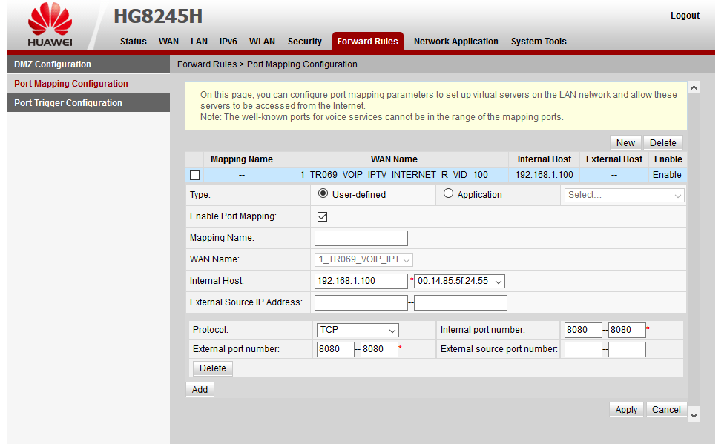

2º Asignamos IP fija servidor

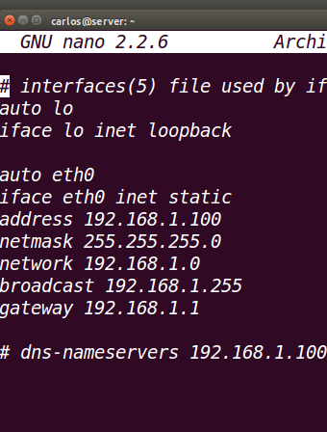

3º Creamos en NO-IP un dominio que nos redirija al puerto 8080

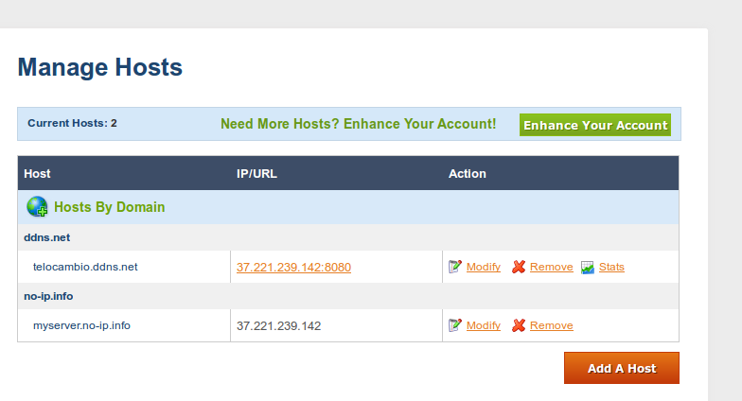

También es interesante instalar la herramienta de seguimiento de NO-IP ya que yo no dispongo de IP fija. Si mi proveedor ISP me cambiara la IP, NO-IP me actualizaría el dominio a la nueva IP.

Con estos tres pasos ya podemos una vez instalado Apache entrar al dominio en mi caso
“ telocambio.ddns.net” directamente o poniendo mi IP publica eso si seguido del puerto, en mi caso
a día de hoy es 37.221.239.142:8080. De ambas formas accedes a la página.

Instalar Apache 2.4, MYSQL, PHP 5 y configurar sus archivos.

No voy a centrarme en la instalación de estos paquetes por que es una operación sencilla. Voy a explicar que he modificado en los archivos de configuración de estos.

Problema con caracteres o encode

Para evitar los típicos problemas de los caracteres raros que ocurre en muchas webs, debidos a un mal encode de PHP y MYSQL hay que modificar los archivos php.ini en PHP y my.cnf de MYSQL.

La forma típica de solucionar esto era poner en nuestro código header ('Content-type: text/html; charset=utf-8'); . Pero si codificamos bien nuestro servidor esto ya no es necesario de escribir en cada script.

Básicamente hay que modificar o asegurarse que este descomentado en php.ini :

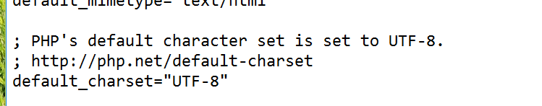

En my.cnf de MYSQL pondremos:

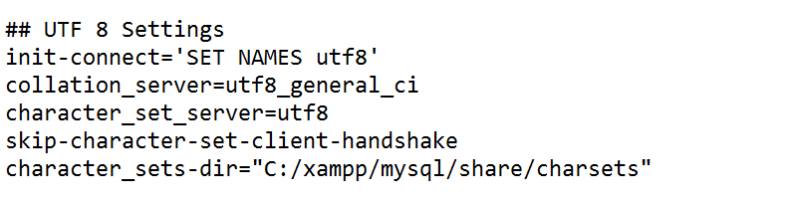

Otra cosa importante es asegurarse de guardar los archivos en UTF-8 modificando en el editor que usemos Netbeans, Brackets, etc este opción.

Como resultado de esto pongo el antes y después de como debe quedar nuestro servidor.
Antes de hacer cualquier modificación:

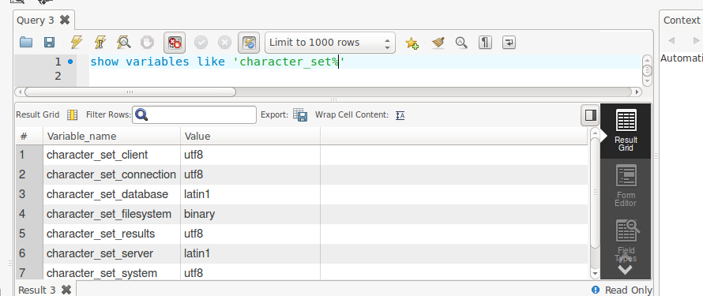

Como apreciamos character_set_database y character_set_server no aparecen en utf8 y otra comprobación :

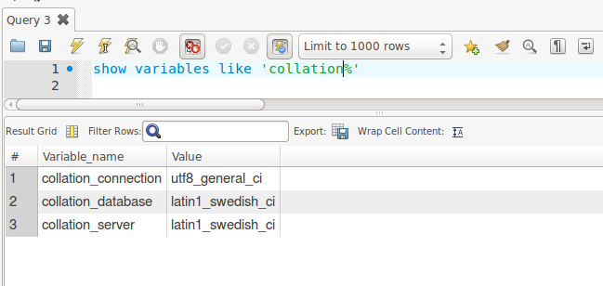

Aquí estamos con el mismo problema. Pero una vez modificado los archivos explicados, si hacemos las mismas comprobaciones obtenemos:

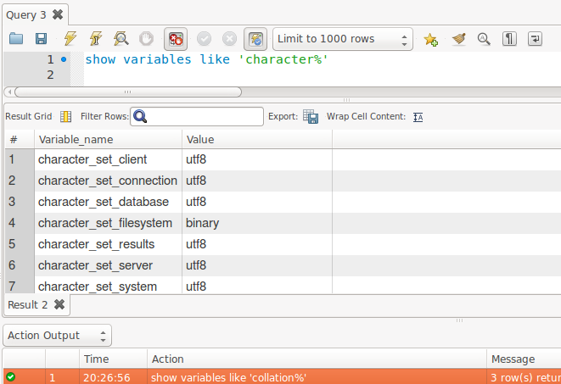

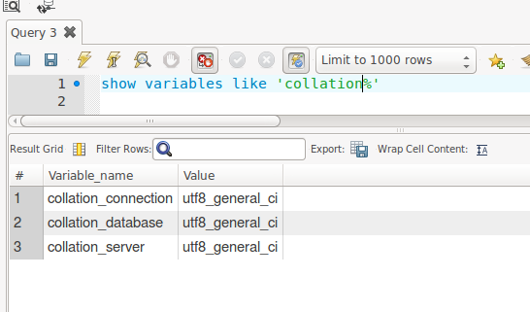

Como podemos ver tenemos todo nuestro servidor configurado a UTF8, a partir de ahora solo debemos poner en nuestros archivos HTML <meta charset="UTF-8"> .

Como he comentado al principio también he modificado otras cosas que no me gustaban como viene por default en la configuración de PHP. Las imágenes son bastantes claras por lo que no voy a explicarlas. Hay muchos factores más que se podrían haber modificado.

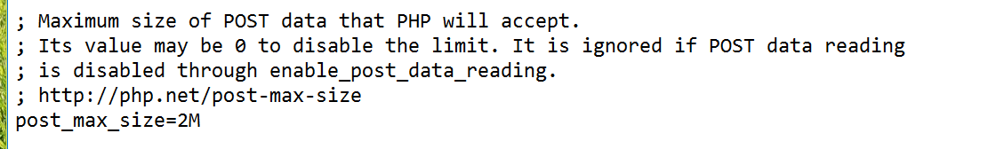

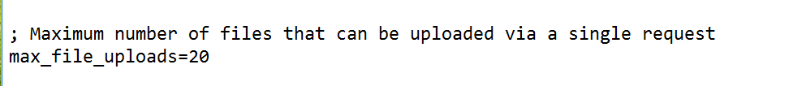

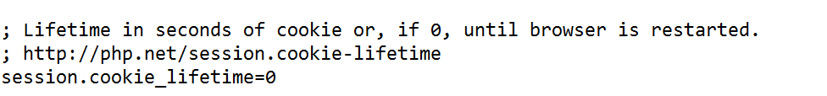

Ahora ya tenemos nuestro servidor completo y configurado.

Importante

JQUERY nunca se manda insertar o comprobar que los datos son correctos contra la BBDD. Solo comprueba campos requeridos, que solo se introducen caracteres validos, que los passwords son iguales, etc etc.
PHP es el único responsable de validar que un usuario existe, que los passwords son correctos, etc. Por redundancia muchas veces se vuelve a hacer las comprobaciones que ya ha hecho JQUERY pero PHP es el encargado de validar todo lo concerniente con la BBDD.
Hay dos clases que se encargan de las validaciones, una es el nombre clase .JS y otras son las propias clases .PHP que representa al objeto.

FORMULARIO DE REGISTRO

Para la carga de combos y desplegables utilizamos JSON. Cada archivo PHP va acompañado del suyo propio JS. Como ya se ha mencionado la validación tipo campo vacío o máxima longitud de caracteres de cada campo, etc primero se hace con JQUERY. Pero las validaciones tipo que un usuario ya existe en la BBDD se hacen con PHP. Aunque muchas veces hay duplicidad en las comprobaciones, esto se hace por seguridad.
El formulario se divide en 5 pasos. De estos 3 se muestran con funciones PHP. Para saber en que paso estamos utilizamos una bandera 'STEP'.
Lo primero que hacemos es una instancia de un objeto Usuario, que no es más que un ARRAY con todas las propiedades del Objeto. Este objeto se ira pasando a cada uno de los métodos
para ir rellenando todas las propiedades.
Cuando una función a validado todos los campos que tiene este 'STEP' se va incrementando y con una serie de condicionales se va pasando de métodos. Siempre podemos ir hacia delante y hacia atrás a lo largo de todos los formularios.

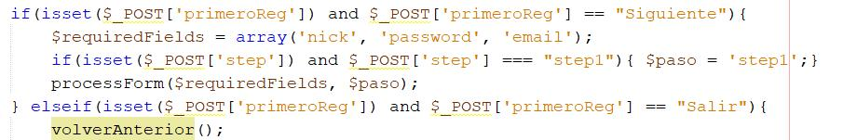

Cada uno de estos métodos recibe un ARRAY llamado 'requiredFields' que como su nombre indica son los campos obligados de rellenar en el registro en cada paso. Por ejemplo en el segundo paso solo nombre y teléfono son obligatorios y el primer apellido y segundo no lo son. En este segundo paso el ARRAY 'requiredFilds' llevara nombre y teléfono.
En cada uno de los pasos de cada formulario se comprueba los datos introducidos. De esto se encarga la función 'procesForm'. Veamos como funciona.
Esta función recibe para cada uno de los formularios un ARRAY con los campos requeridos y la bandera 'STEP' para saber que comprobaciones hacer. Lo primero que hace es crear variables de sesión con las propiedades que se van cargar en el objeto Usuario, con un SWITCH, utilizando la bandera reemplaza los posibles caracteres introducidos por el usuario que no queremos que se utilicen por espacios en blanco. Esto es bueno como medida de seguridad.

Después pasa por un segundo SWITCH que va comprobando que no hay campos vacíos en los que sean obligatorios, esto ya se ha hecho con JQUERY pero por seguridad se vuelve a hacer con PHP. Esto se hace con la función 'validarCampos' que su función principal es la de hacer las validaciones PHP, tales como hacer consultas a la BBDD tipo el usuario ya existe, si email es correcto, etc. Para ello utiliza los métodos estáticos de la clase 'ValidoForm'. Son estáticos por que como parámetro no reciben ningún objeto, sino el contenido de la variable de sesión que se quiere pasar. Yo las funciones de una clase que no reciben objetos siempre las hago estáticas.

Hay una validación especial que se hace en el paso 4º. En este paso el usuario puede subir una imagen suya. Si no la sube se le pone una imagen 'demo'. Ademas se crean 3 directorios propios para cada usuario.

Un directorio 'photos/nick_usuario' donde se almacenara los anunncios
Un directorio 'datos_usuartio/nick_usuario' donde se guardara su imagen etc.
Un directorio /videos/nick_usuario para videos.

Si el usuario en el formulario sube una foto se la moveremos a su carpeta /datos_usuario y muy importante la renombraremos con su nombre de nick.

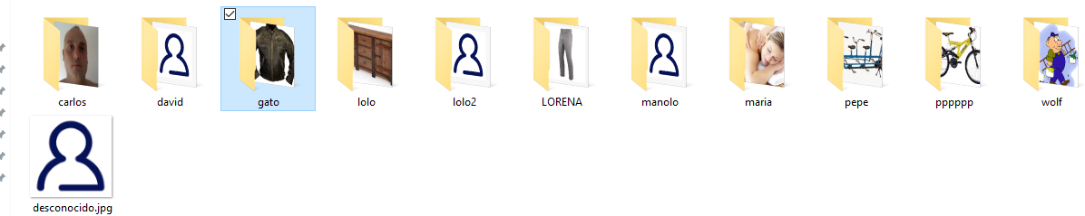

Pongo una captura de un usuario que ya ha publicado varios anuncios.

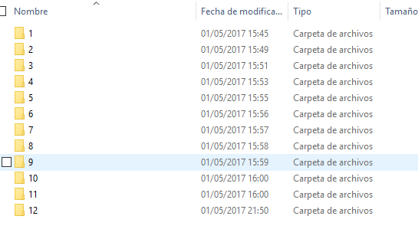

Una de las cosas buenas de tener el control del nombre de todos los archivos es que trabajaremos más sencillamente y seguro. En este caso por ejemplo, cuando un usuario ya se ha registrado y entra en el portal, podemos mostrar su imagen de perfil sin tener que hacer ninguna consulta. Cuando el usuario entra se instancia una variable de User con todos los datos suyos, incluido su nick, como sabemos donde está su imagen, podemos mostrarla fácilmente.

Más adelante veremos la clase Directorios con detenimiento y veremos lo importante que es tener controlado el nombre de los archivos y directorios.

Una vez se han comprobado todos los datos, creado los directorios ya solo nos queda ingresar al usuario en la BBDD. Esto lo hace el método 'ingresarUsuario' que llama al método 'insert' de la clase Usuario. Este método recibe el objeto Usuario que contiene todas las propiedades rellenadas con con la variable de sesión User.
Voy a decir tres cosas de este método.

1º: Utiliza el método nativo 'Hash' de PHP para encriptar la contraseña.

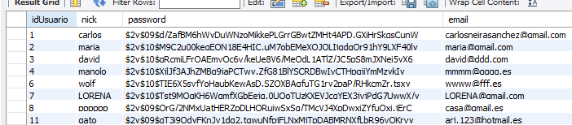

2º: Utiliza el mismo objeto que recibe para llamar a otros dos métodos 'insertarDatosUsuario' e 'insertarDireccion' con el mismo objeto.

3º: El retorno si todo ha ido bien de este método es '111' no true o false, ya que este método se llama a 2 más para hacer la inserción del usuario, y estos van retornado un true o un false, estos retornos se van concatenado en una variable que al final es el retorno de insert.
Si todo ha ido bien al usuario se le habré una página de para que sepa que todo ha ido bien y se le manda un email de bienvenida.

Si no se ha podido hacer el ingreso se eliminan los directorios creados para el usuario, se le manda a una página que se llama 'mostrarError' donde se le informa que algo ha ido mal y que vuelva a intentarlo.
También si esto sucede se le manda un email con el error pasado por la BBDD. También escribimos en un archivo 'erroresValidación' todos los datos introducidos por el usuario y la respuesta del sistema. Esta claro que en lugar de un archivo esto se deberia ingresar en una tabla de una BBDD.



FORMULARIO INICIO SESION

Para iniciar sesión es muy sencillo, se pulsa sobre el botón 'ingresar' y con JQUERY lo que hacemos es quitar una clase CSS llamada 'oculto' que ocultaba el formulario construido con PHP y añadir una capa opaca. Se pide usuario y contraseña y se valida primero con JQUERY y luego con PHP. Si la validación es correcta desaparece el formulario y la capa añadiendo una clase CSS y aparece el nombre de usuario y la foto de perfil. Si no sigue el formulario en la vista.

SUBIR UN POST

Para publicar un post el usuario necesita primero rellenar un formulario donde se le piden una serie de datos como una descripción, un precio aproximado, por cuanto tiempo lo quiere cambiar y unas frases en la que explica por lo que lo cambiaría y otras que describan su articulo esto ultimo para el buscador.
No voy a entrar en el tema de las validaciones por que funcionan igual que los anteriores formularios.
Veamos los archivos con los que vamos a trabajar. Hay que tener en cuenta que trabajamos con varias tecnologías como PHP, JAVASCRIPT,JQUERY y JSON.

Subir_posts.php
Se muestra la pagina php
SubirPosts.js
Implementa dos formularios
Con JQUERY y JAVASCRIPT
ImagenesAlSubirPost.php
Peticiones JSON

Clase Post.php

En el primer formulario se rellenan los campos y al pulsar siguiente se ingresan los datos en la BBDD. Además se crean el subdirectorio donde se almacenaran las imágenes. Un ejemplo es:

../photos/carlos/5

Este último 5 no tiene nada que ver con el 'id' del Post. Simplemente ase utiliza el método
de la clase Directorio 'crearSubdiretorio que entra en '../photos/carlos/' cuenta los directorios que ya hay en este caso habría 4 y crea uno nuevo sumando 1 a una variable. También tiene en cuenta que si el usuario tiene 5 directorios y borra por ejemplo 3, este método recorre todos los directorio y si encuentra que entre el 2 y el 4 no existe le asignaría este directorio en ese caso el 3.

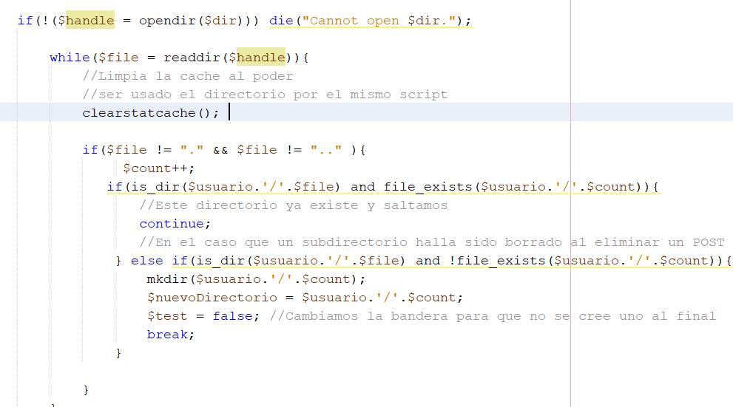

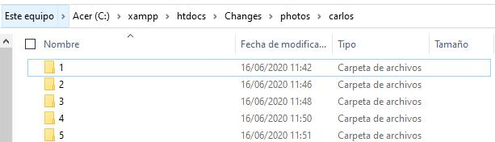

El segundo formulario es por si el usuario quiere subir alguna foto. El primero es ir subiendo al directorio recién creado las imágenes comprobando que se suben correctamente, el formato, el tamaño, etc. además también renombramos las imagenes. No dejamos las imágenes con el nombre del usuario, sino que las vamos llamando '1.jpg, 2.jpg, 3.jpg, etc'. De esta forma sera mucho mas fácil trabajar con ellas ya que con un simple bucle 'for' podremos mostrarlas, acceder a ellas, etc.

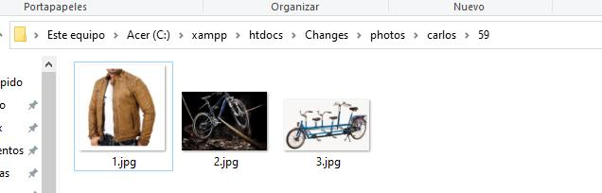

Este nombre nuevo se va guardando en una variable de sesión llamada 'idImagen'. Veamos un ejemplo del contenido:

../photos/carlos/60/1.jpg

La otra es ir insertando en la BBDD el 'id' del post y la 'url' de las imágenes para poder luego mostrarlas. ¿Que datos insertamos en la imágenes? Los necesarios para poder mostrarlas en un bucle. Como sabemos que esta en el directorio '../photos/' solo necesitamos :

carlos => nombre usuario
60 => subdirectorio en el que esta almacenada
1 => nombre imagen sin el tipo de archivo.

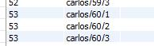

Veamos el bucle como se muestran:

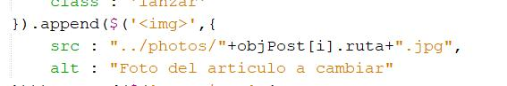

Como se puede ver el objeto 'objPost[i].ruta' contiene la información necesaria para mostrar las imágenes. Aquí porngo que nos devuelve la consulta que le hacemos, en este caso solo deuelve una imagen por que limitamos a 1 la SQL.
